Guide Permesso |  | 2023-06-09 | 1
Filip Janbell | HMO | Fredrik Rauer | HMO

LATHUND PERMESSO – MARITIM TILLSTÅNDSANSÖKAN

Denna manual är en guide för registrering och användning av Permesso för maritim tillståndsansökan. Dess syfte är att ge stöd till entrepenörer, eller fartygsrepresentanter (befälhavare/agent) vars arbete eller aktiviteter är tillstånds eller anmälningspliktiga till Hamnmyndigheten.

Innehåll

GUIDE PERMESSO – MARITIM TILLSTÅNDSANSÖKAN 1
Inloggning 2
Glömt lösenord 2
Inloggad första gången 3
Hantering av användare 4
Redigera användare 4
Tillstånd 4
Skapa ett nytt tillstånd. 4
Felanmälan och kontakt. 10

Inloggning

För att få tillgång till Permesso och börja ansöka om tillstånd måste en Admin på Port Control upprätta en ny användare. För att få en ny användare skicka följande uppgifter i ett e-mail till portcontrol@portgot.se

För- och efternamn
E-mailadress
Telefonnummer
Företag

När registrering är slutförd kommer det en mail till användaren som bekräftar upprättat konto med en länk till inloggningssidan.

För att sedan logga in i Permesso är användarnamnet er mailadress och lösenordet är ett tillfälligt lösenord valt av admin.

Glömt lösenord
När du loggar in första gången välj att trycka på ”Glömt lösenord”. På så vis väljs ett personligt lösenord direkt och Port Control undviker således att skicka lösenord via e-mail.

Ni gör på följande sätt:

- Tryck på permesso.goteborgshamn.se.
- Välj glömt lösenord under inloggs-delen.
- Mata in din e-mail i rutan.
- Kolla i din inkorg (detta tar några sekunder). Hittar du inget kolla din skräppost.
- Tryck på länken i mailet.
- Mata in ditt önskade lösenord. (Minst 12 tecken, små/stora bokstäver, siffror, specialtecken, ej åäö)
- Sen är det bara att gå in i systemet igen. Du matar in din mailadress och lösenordet som du har valt.

Se bild nedan hur det ser ut.
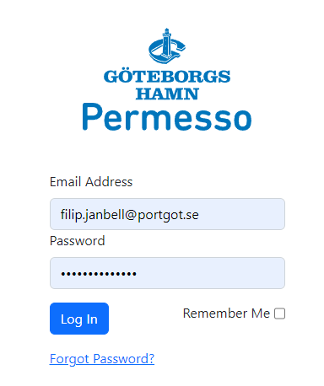

När man tryckt länken så får du en ny ruta där du kan matar in din mailadress. Se nedan bild.
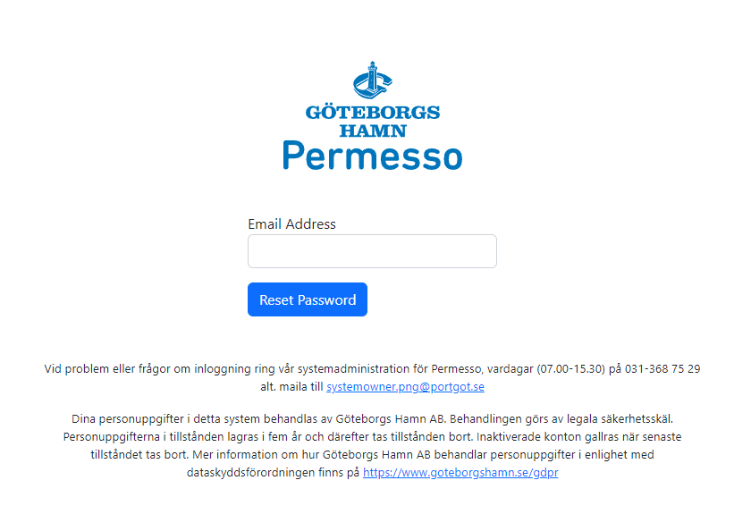

Inloggad första gången

Efter första inloggningen kommer det upp en dialogruta upp (se nedan bild) som kräver ert samtycke till Göteborgs Hamn AB:s hantering av dina personuppgifter eller med andra ord Göteborgs Hamns policy av GDPR som ni måste acceptera för att få använda Permesso.

Trycker man avböj så misslyckas inloggningen och kontot blir spärrat och allt behöver göras igen.
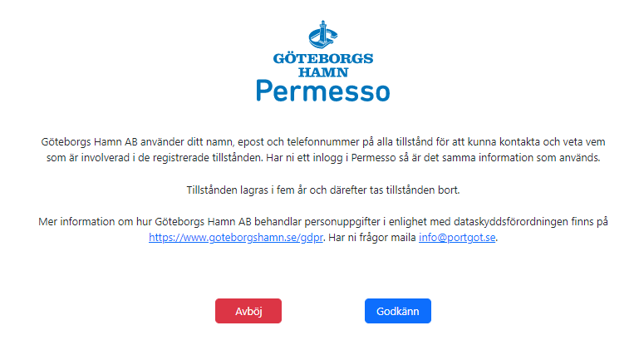

Hantering av användare
Permesso har är uppbyggt kring olika roller vilka har olika behörigheter. Ni som använder applikationen för att ansöka om tillstånd har rollen handläggare extern.

Denna roll är till för Göteborgs Hamn AB:s externa aktörer som utför tillståndspliktiga arbeten och aktiviteter utifrån Hamnordning och Allmänna Hamnföreskrifter. Denna roll kan skapa tillstånd som skickas till Port Control för godkännande.

Redigera användare
Om en användare behöver ändra sina personuppgifter eller lösenord kan användaren själv ändra detta. Klicka på kugghjulet och e-mailadressen uppe i högra hörnet i Permesso. Det kommer då fram en rullmeny.
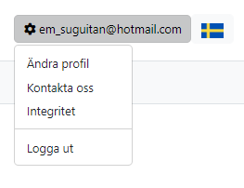
Välj ”Ändra profil” för att göra ändringar.

Tillstånd
Permesso hanterar bade tillstånd och anmälan för arbeten och aktiviteter i hamnområdet. Till skillnad mot tidigare formulär kopplas arbetsområdet till en geografisk plats som också visas på applikationens kartvy.

Skapa ett nytt tillstånd.
Alla som har en personlig inloggning i Permesso kan skapa ett tillstånd men det är bara vissa roller som kan godkänna dessa.

För att skapa ett nytt tillstånd klicka på Arbetstillstånd Port Control uppe i högra hörnet i kartvyn som visas när man loggat in i Permesso. Där visas en lista på samtliga tillstånd som går att ansöka om.
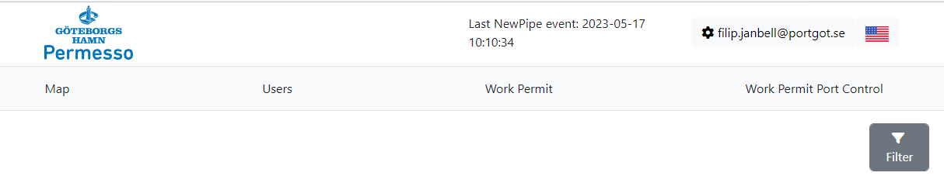
Klicka på önskat tillstånd och du får upp den digitala ansökningsblanketten. Klicka på den blåa positionssymbolen för att komma till en kartvy där plats för arbetet väljs.
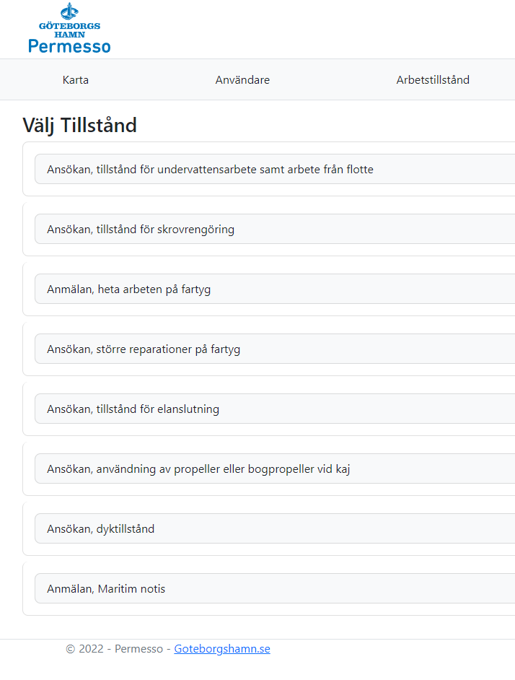

För muspekaren till den plats där arbetet ska genomföras och klicka på önskad plats. Du får då upp en position i lat/long. Klicka på spara position om du är nöjd med positionen.

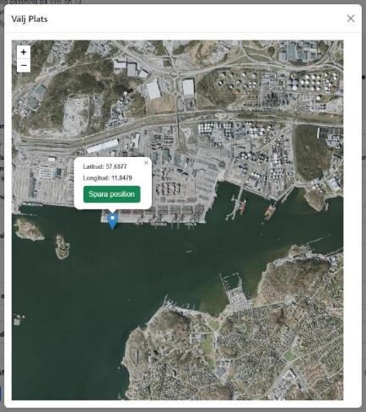

När du gjort det så kommer du tillbaka till tillståndet och positionen är sparad. Då är det bara att fortsätta fylla i resten av dokumentet.

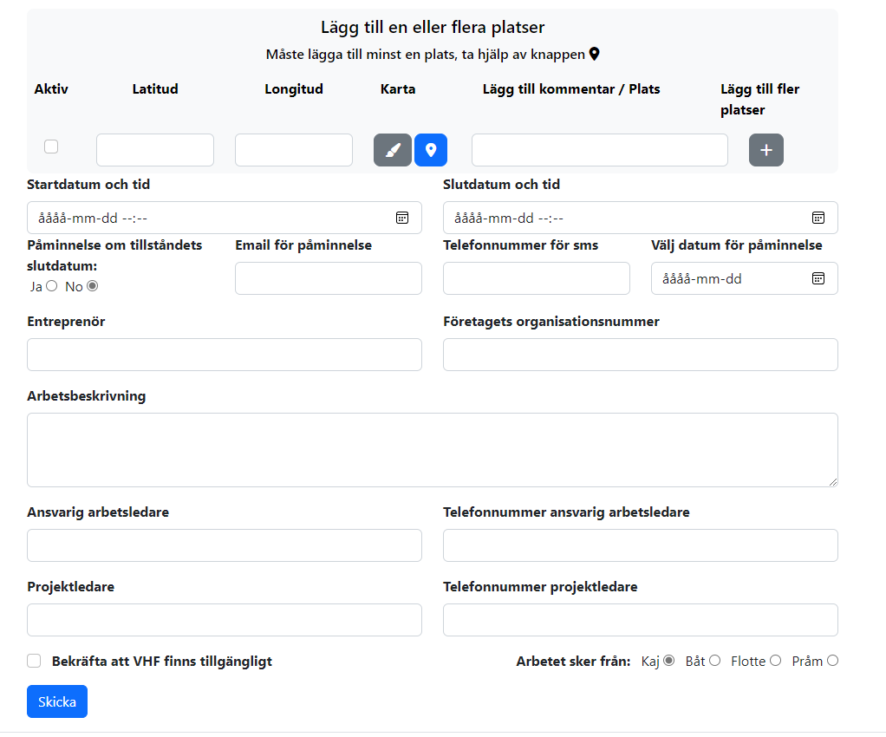

Se nedan för förklaring till de olika fälten.

Förklaring av fält i tillståndsansökan

Aktiv | Klickas i av Administratör/Port Control när arbetet är aktivt. Det kommer då att visas som en helgrön symbol i kartvyn.
Latitud/Longitud | Anger positionen för arbetet och kommer upp automatiskt när man väljer “Spara position” i kartvyn.
Lägg till kommentar/Plats | Kan vara kajnummer, kajnamn, plats, position, projektnamn etc. Fler platser kan läggas till genom att klicka på plustecknet under “Lägg till fler platser”.
Startdatum och tid | Välj datum och tid som arbetet är planerat att starta.
Slutdatum och tid | Välj datum som arbetet är planerat att slutföras. Maxtiden för dock aldrig överstiga en månad. Om arbetet tar längre tid än så skall ett nytt arbetstillstånd skickas in när en månad överskridits.
Påminnelse om tillståndets slutdatum | Vill man ha påminnelse om när tillståndet går ut kan man klicka i “Ja” och fylla i e-mail och/eller telefonnummer samt datum man önskar påminnelse.
Entreprenör | Företaget som utför arbetet
Arbetsbeskrivning | Förklara så utförligt som möjligt vad som ska göras.
Ansvarig arbetsledare | Fyll i namn och telefonnummer till ansvarig arbetsledare eller förman på plats.
Projektledare | Fyll i namn och telefonnummer till ansvarig projektledare för arbetet.
Bekräfta att VHF finns tillgängligt | Görs genom att klicka rutan. Ständig passning på kanal 13 gäller.
Arbetet sker från | Fyll i kaj, båt, flotte eller pråm.

När allt är korrekt ifyllt klicka på ”Skicka” längst ner till höger. Då får tillståndet status Registrerad och hamnar som en symbol på vald position i kartan.

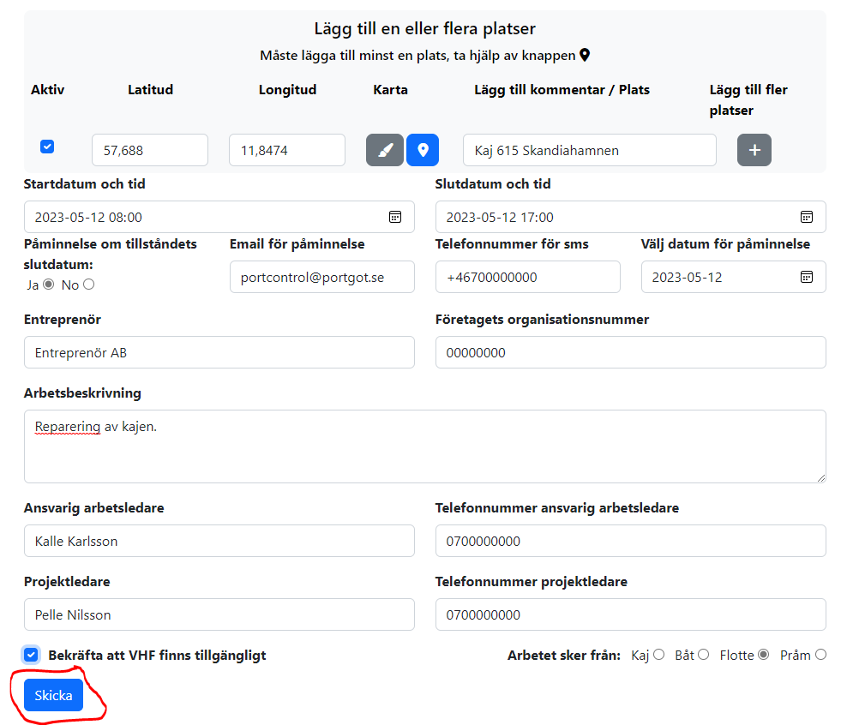

När tillståndet endast är registrerats är symbolen blå.

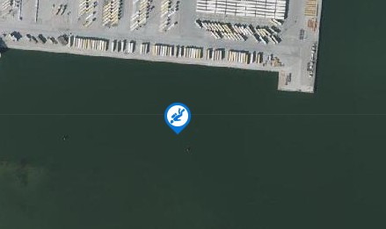

När det godkänns av Port Control blir den blåa cirkeln grön och användaren får ett e-mail med bekräftelse att tillståndsansökan är godkänd.

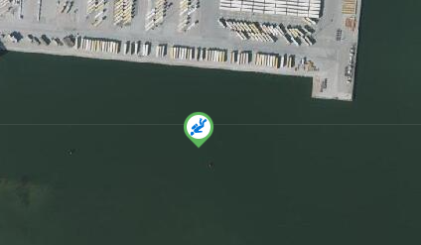

Felanmälan och kontakt.

Frågor gällande stegen I denna manual eller andra frågor relaterade till Permesso kan ställas till Port Control.

Tveka inte att höra av er.

Kontaktuppgifter

Portcontrol@portgot.se
+46313687515

